ICS 35.240
R 80

GA
中华人民共和国公共安全行业标准
GA 1029—2017
代替GA 1029-2012

机动车驾驶人考试场地及其设施设置规范
Specifications for layouts of driving test places and installation of
relevant facilities

2017 – 08 – 10发布
2017– 10 – 01实施
中华人民共和国公安部 发布

目 次
前言 II
1 范围 1
2 规范性引用文件 1
3 术语和定义 1
4 一般规定 2
5 科目一和科目三安全文明驾驶常识考试区 4
6 科目二考试区 5
7 科目三考试路段 17
8 考试车辆 17
附录A（资料性附录） 场地运行车辆容量和场地期望考试人次计算方法 19
参考文献 21

前 言
本标准中4.3.7、5.1、5.2、6.1.2、6.3、6.4、第7章、第8章为强制性的，其余为推荐性的。
本标准按照GB/T 1.1-2009给出的规则起草。
本标准代替GA 1029-2012《机动车驾驶人考试场地及其设施设置规范》，与GA 1029-2012相比,除编辑性修改外，主要内容变化如下：

修改了“设置原则”（见4.1，2012年版的4.1、9.3）；

修改了“场地基础设施”（见4.3，2012年版的5.5、9.2.2、9.2.3、9.4、9.5）；

修改了“场地组成及要求”（见4.4，2012年版的4.1.2、5.1、9.2.4）；

修改了“布置要求”（ 见5.1，2012年版的5.2、5.3）；

增加了 “视频监控”（见5.2）；

修改了“照明”（见5.3，2012年版的5.4）；

修改了“平面布置”（见6.1，2012年版的7.1.1、7.1.3、7.2、7.3、7.4）；

修改了“考试区道路”（见6.2，2012年版的4.1.4、6.1、6.3、7.1.2、7.1.4）；

修改了“交通工程设施”（见6.3，2012年版的9.1）；

修改了“一般要求”（见6.4.1,2012年版的8.1）；

修改了“倒车入库”（见6.4.2，2012年版的8.2）；

修改了“桩考”（见6.4.3，2012年版的8.3）；

修改了“坡道定点停车和起步”（见6.4.4，2012年版的8.4）；

修改了“侧方停车”（见6.4.5，2012年版的8.5）；

修改了“通过单边桥”（ 见6.4.6，2012年版的8.6）；

修改了“曲线行驶”（见6.4.7，2012年版的8.7）；

修改了“直角转弯”（见6.4.8，2012年版的8.8）；

修改了“通过限宽门”（见6.4.9，2012年版的8.9）；

修改了“通过连续障碍”（ 见6.4.10，2012年版的8.10）；

修改了“起伏路行驶”（ 见6.4.11，2012年版的8.11）；

修改了“窄路掉头”（ 见6.4.12，2012年版的8.12）；

修改了“模拟隧道”（见6.4.14，2012年版的8.14）；

修改了“模拟高速公路”（见6.4.15，2012年版的8.15）；

删除了“模拟紧急情况处置”（见2012年版的8.17）；

修改了“视频监控”（见6.5，2012年版的9.2.1）；

修改了“科目三考试路段”（见第7章，2012年版的第10章）；

修改了“考试车辆”（见第8章，2012年版的6.2）；

修改了“场地运行车辆容量和场地期望考试人数计算方法”（见附录A，2012年版的附录A）。
本标准由公安部道路交通管理标准化技术委员会提出并归口。
本标准负责起草单位：公安部交通管理科学研究所。
本标准参加起草单位：四川省公安厅交通警察总队、辽宁省公安厅交通警察总队、成都市公安局交通警察支队、抚顺市公安局交通警察支队。
本标准主要起草人：潘汉中、曹锦、胡新维、邹永良、秦东炜、张军、耿威、穆文浩、籍东辉、汪浩、张政、王欣、宋加冰、何磊。
本标准所代替标准的历次版本发布情况为：
——GA/T 845-2009；
——GA 1029-2012。

机动车驾驶人考试场地及其设施设置规范
- 范围
本标准规定了机动车驾驶人考试场地及其设施设置的一般规定、科目一和科目三安全文明驾驶常识考试区、科目二考试区、科目三考试路段和考试车辆等技术要求。
本标准适用于新建和改建机动车驾驶人考试场地及其设施。
- 规范性引用文件
下列文件对于本文件的应用是必不可少的。凡是注日期的引用文件，仅注日期的版本适用于本文件。凡是不注日期的引用文件，其最新版本（包括所有的修改单）适用于本文件。
GB 5768.2 道路交通标志和标线 第2部分：道路交通标志
GB 5768.3 道路交通标志和标线 第3部分：道路交通标线
GB 50016 建筑设计防火规范
GB 50034 建筑照明设计标准
GB 50052 供配电系统设计规范
GB 50057 建筑物防雷设计规范
GB 50162 道路工程制图标准
GB 50174 电子信息系统机房设计规范
GB 50311 综合布线系统工程设计规范
GB 50343 建筑物电子信息系统防雷技术规范
GA 1026 机动车驾驶人考试内容和方法
GA/T 1028.3 机动车驾驶人考试系统通用技术条件 第3部分：场地驾驶技能考试系统
GA/T 1028.4 机动车驾驶人考试系统通用技术条件 第4部分：道路驾驶技能考试系统
CJJ 37 城市道路设计规范CJJ 45 城市道路照明设计标准
JTG D80 高速公路交通工程及沿线设施设计通用规范
JTG D81 公路交通安全设施设计规范
- 术语和定义

下列术语和定义适用于本文件。

场地运行车辆容量 expected number of vehicles to be accommodated

科目二考试场地内能够同时顺畅运行的最多考试车辆数量。

场地小时期望考试人数 expected number of persons examined per hour
科目二考试场地内设计期望每小时能够完成考试的应考人员数。

主路 main road
科目二考试场地内布置运行车速30km/h以上考试项目和连接各考试区域的道路。

次路 secondary road
科目二考试场地内连接考试单元与考试单元、考试单元与主路，并可布置通过性考试项目的道路。

支路 minor road

科目二考试场地内用于布置低速考试项目的道路。

摩托车路 motorcycle road

科目二考试场地内用于布置摩托车驾驶考试专用项目的道路。
- 一般规定
  - 设置原则
    - 场地规划布局应统筹考虑考试组织、考试路线及出入口、路网结构、道路种类、建筑布置、竖向设计、绿化及空间环境等因素，合理布局。
    - 场地应按人车分离的原则布置分隔、导流、无障碍通道等设施，合理组织人流、车流，确保安全。
    - 场地竖向规划设计应包括地形、地貌的合理利用、确定道路控制高程和地面排水规划。当自然地形坡度大于8%时，场地应采用台式布置，台地之间应用挡土墙或护坡连接。
    - 场地建筑布置与设计应符合相应的建筑设计规范。
    - 场地绿化布置应符合道路建筑限界要求并应不妨碍行车视距。
    - 场地道路路面两侧与路外场地落差超过0.5 m时，应在道路边缘设置防护设施；场地通道与道路衔接出入口处应满足行车视距的要求。
    - 场地建设应有完整的给排水设计。给水设施应满足场地设施办公、生活、绿地和消防的需要；排水设施应保证场地设施正常使用和路基、路面不因积水而损毁。给排水设施应有规范的维护设置。
  - 场地设计
    - 场地初步设计

考试场地初步设计应包括技术方案、设计图纸、项目功能指标计算、主要设备材料清单和工程概算等四项内容。其中：
- 技术方案包括：现状与需求分析；总体设计，结构、功能、通信广播、供电、环境适应性设计，实施计划，其他约定设计内容；
- 设计图纸包括：设计说明；场地平面图；建筑及内部布置平面图；标志标线设置方案和各车型考试运行方案；
- 项目功能指标计算包括：场地道路里程、车道里程指标、科目设施分类数量、场地人车容量及期望考试人次计算书。场地运行车辆容量和场地期望考试人数计算方法参见附录A。
    - 施工图设计
      - 设计单位应根据经批准的初步设计文件等开展施工图设计。项目竣工后，设计单位应根据施工图设计图纸、图纸会审记录、设计变更等进行竣工图绘制。
      - 场地考试科目设施设计工程制图应符合GB 50162的规定。其他项目设计应符合国家或行业相关制图标准要求。
  - 场地基础设施
    - 场地电源及供电
      - 供电电源应就近引自附近的变配电所，宜按三级负荷进行供电。电源应选用交流220V或380V，三相四线制，可配备自发电装置。对考试设备应设置不间断备用电源。
      - 总配电装置应设置在专门的配电室内，总配电装置处应设总等电位装置。供电电源点至总配电装置的供电线路宜采用电缆敷设，总配电装置至室外各用电设备的线路宜采用电缆埋地敷设。
      - 一般负荷宜采用树干式配电，集中负荷或重要负荷宜采用放射式配电。
      - 供电系统的接地型式应采用GB 50052中的TN-S系统。穿线用的保护金属管及灯具金属部分应与TN-S系统中的PE线连接，PE线应与相线等截面。每盏高杆灯处应设置独立的接地装置，穿线用的金属保护管应与该装置连接。
      - 场地内建筑物、构筑物防雷设计应符合GB 50057要求。高杆灯应设避雷针进行保护，可利用金属灯杆作引下线。
    - 场地照明

照明设施应按场地使用需求设置。道路照明应按CJJ 45中Ⅲ级执行，其它场所照明按GB 50034有关条款执行。
    - 综合布线系统

场地应采用综合布线系统，并能满足场地内语音、数据、图像、监控等系统中信号传输的要求。系统设计应符合GB 50311的要求。
    - 通信网络系统
      - 通信网络系统应能为考试场地的拥有者（管理者）及场地内的各个使用者提供有效的信息接收、存贮、处理、交换、传输等信息服务。
      - 考试场地内应根据需要和相关规定设置行业信息、公共信息网络系统。有两套以上网络系统的场地，应作好不同网络间的物理隔离。
    - 弱电防雷系统

场地应结合建筑物防雷要求设置弱电防雷系统，系统设计应符合GB 50343的要求。
    - 消防安全

场地消防安全设计应符合GB 50016规定，并设置紧急出口和应急通道，配备消防设施、设备。
    - 信息公告设施

场地应设置相关信息公告设施，内容包括：场地设施分布图、考试方案诱导图、场地运行服务规章公告、考试组织动态信息公告以及考试过程视频实时播放设备等。
  - 场地组成及要求
    - 场地组成

场地应设置候考区、考试区、控制中心等功能性场所，并设置配套的停车区、服务区、公共卫生设施等服务性场所，可设置机房、登录室、资料室、办公室等。
    - 候考区

候考区内应配备以下设施：
- 考生身份认证设备；
- 考试项目、评判标准、收费标准、考试员和工作人员姓名、照片、举报投诉电话等内容的公布设施；
- 考试组织动态信息公告设备；
- 用于安全管理的视频监控设备；
- 用于播放交通安全宣传片的设备；
- 数量足够的休息座椅；
- 饮用水、储物、公共交通线路公布等便民服务设施。
    - 控制中心

控制中心应符合以下要求：
- 配备用于考试过程监控的显示和控制设备；
- 配备门禁设备；
- 配备监控控制中心的视频设备。
    - 机房
机房应符合GB 50174的要求。
- 科目一和科目三安全文明驾驶常识考试区
  - 布置要求
    - 考试区应封闭式物理隔离。
    - 考试区应设置考生和考试员身份认证设备。
    - 考试区局域网带宽应大于等于100 Mbps。
    - 考试区应配备屏蔽和干扰作弊的设备。
    - 考试区每个考位面积应大于等于1.5 m²。
    - 考试区应设置方便残疾人考试的考位。
    - 相邻考位计算机屏幕信息不应相互可视。
    - 考试区主供电端应安装过载、漏电、短路等保护装置和防雷装置，并配有备用电源。
  - 视频监控
    - 考试区应设置全场视频监控，能清晰反映每个考生及考位周围情况。
    - 每个考位应设置考位图像抓拍设备，抓拍照片能清晰反映考生正面影像。
  - 照明

考试区照明的照度应大于等于300 lx。
- 科目二考试区
  - 平面布置
    - 一般要求

考试区平面布置应按场地运行车辆容量和场地小时期望考试人数的需求布设，考试路线应合理顺畅，自然形成车辆流动；场地项目平面线形应与地形、地质、水文等结合；除有规定外，考试项目区域内的地面应平整；合理布设各种交通工程设施，正确组织车流、人流。
    - 隔离

考试区与外界应采用物理隔离。
    - 视野

考试区内不应有妨碍考试车辆行车视线的障碍物，也不应有妨碍观察考试车辆的障碍物。
    - 项目衔接

考试项目衔接处应设置缓冲路段，缓冲路段长度应大于等于1.5倍考试车长。
    - 项目标志

考试项目前10 m内应设置项目名称标志；施划项目名称的路面文字标记时，应设置在考试项目入口前且垂直于车辆行驶方向；需要时，可在50 m外增设项目指引标志。项目名称标志参照GB 5768.2中地名标志要求设置。项目名称简称见表1。

表1 考试项目简称
序号 | 项目名称 | 项目简称 | 序号 | 项目名称 | 项目简称
1 | 倒车入库 | 倒车入库 | 9 | 通过限宽门 | 限宽门
2 | 侧方停车 | 侧方停车 | 10 | 窄路掉头 | 窄路掉头
3 | 坡道定点停车和起步 | 坡道停车起步 | 11 | 起伏路行驶 | 起伏路
4 | 直角转弯 | 直角转弯 | 12 | 模拟隧道行驶 | 模拟隧道
5 | 曲线行驶 | 曲线行驶 | 13 | 模拟高速公路行驶 | 模拟高速
6 | 桩考 | 桩考 | 14 | 模拟连续急弯山区路行驶 | 模拟山区路
7 | 通过单边桥 | 单边桥 | 15 | 模拟雨（雾）天行驶 | 模拟雨（雾）
8 | 通过连续障碍 | 连续障碍 | 16 | 模拟湿滑路行驶 | 模拟湿滑路
  - 考试区道路
    - 道路分类

考试场地道路按照功能分为主路、次路、支路和摩托车路四类。各类道路设计行车速度参考值如表2。

表2 各类各级道路设计行车速度参考值

单位为千米每小时
道路等级 | 主路 | 次路 | 支路 | 摩托车路
设计行车速度 | 30～50 | 10～30 | ＜10 | 5～20
    - 道路建筑限界

各类道路建筑限界应符合图1的规定。

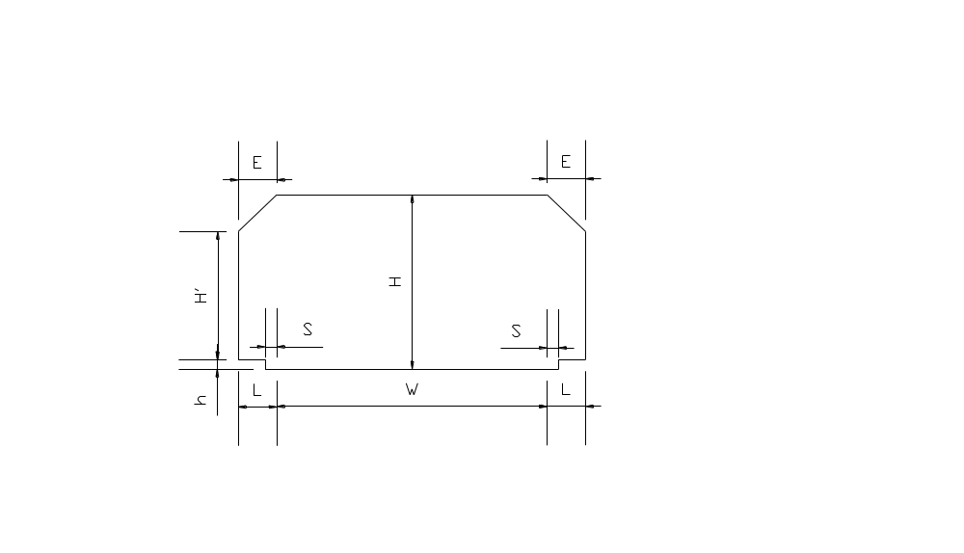

W ——行车道宽度，取值：主路大于等于14.4 m，次路大于等于6.4 m ，摩托车路大于等于3.5 m，支路按科目要求确定；

L ——侧向净空宽度，取值：除弯道外侧取值1.5 m外，其余各类道路均取值1.0 m；

S ——路缘带宽度，取值：主次路为0.3 m，支路、摩托车路为(0～0.3) m；

H ——净空高度，取值：主次路为4.5 m，支路为4.0 m，摩托车路为2.5 m；

h ——路缘石高度，各类道路均取值(0.1～0.2) m；

H/ ——路侧净空高度，取值：主次路、支路为3.3 m，摩托车路为2.0 m；

E ——建筑限界顶角宽度，各类道路均取值1.0 m。

图1 道路建筑限界
    - 道路设置
      - 场地道路设计应按照CJJ 37，路面设计轴载应采用双轮组单轴载100 kN；除考试项目路段外，积雪或冰冻地区的主路最大纵坡不应大于3.5%，其它地区主路最大纵坡不应大于6%。
      - 道路平面设计、纵向设计应处理好直线与平曲线的衔接，合理设置缓和曲线、超高、加宽等，其设置标准参照CJJ 37。当计算行车速度不大于10 km/h时，除考试项目有规定外，原则上道路转弯半径大型车道应大于等于12 m，小型车道应大于等于8.0 m。小型汽车、摩托车考试单元内路缘石圆曲线半径通常应大于等于1.0 m，大型汽车、中型汽车考试单元内路缘石圆曲线半径通常应大于等于1.5 m。
      - 道路的宽度应大于等于考试项目图形宽度要求。考试项目图形线外侧0.3 m内，不应有影响考试评判的设施。
      - 道路排水应顺畅，不应有积水。
  - 交通工程设施
    - 交通工程设施应按照“保障安全、提供服务、利于管理”的原则进行设计。安全设计应符合相关标准要求。道路交通设施不应存在刚性棱角等可能造成人员损伤的尖锐凸出部位。
    - 考试区的交通标志与标线应按照GB 5768.2、GB 5768.3中的要求设置。
    - 道路一侧至路肩边缘不足2.0 m存在大于等于1.0 m落差的水域、铁路等路段应设置路侧护栏。护栏防撞等级应大于等于JTG D81中规定的B级。
    - 道路侧向净空范围内或道路转弯、分流路口等处存在可能与车辆发生刚性碰撞的物体前应设置有效的消能物体或设施。
  - 考试项目设置
    - 一般要求
      - 考试项目应按考试车辆尺寸分别设置，且设置项目应符合GA 1026要求。
      - 考试项目设施尺寸误差应在±1%以内，连续障碍项目圆饼和单边桥项目桥体尺寸误差应小于等于±10 mm。
      - 桩杆或标杆直径应不小于20 mm且不大于40 mm，大型客车桩杆或标杆高度应高于考试车辆车高300 mm以上，其余车型桩杆或标杆高度应高于考试车辆车高600 mm以上；当桩杆或标杆一端离开原位大于500 mm后回位，桩杆或标杆回位时间应不大于20 s；在风力小于6级时，桩杆或标杆不应有摆动。
      - 除非考试项目特别要求，道路边缘线和库位线宽度应为150 mm，颜色应为白色或黄色，但同一条标线颜色应一致。
      - 考试项目内不应存在项目图形要求以外的标志、标线及设施等。
    - 倒车入库

小型汽车、小型自动挡汽车、残疾人专用小型自动挡载客汽车和低速载货汽车倒车入库项目图形应按图2设置，车道控制线外侧的净空取值应大于等于1.0 m。
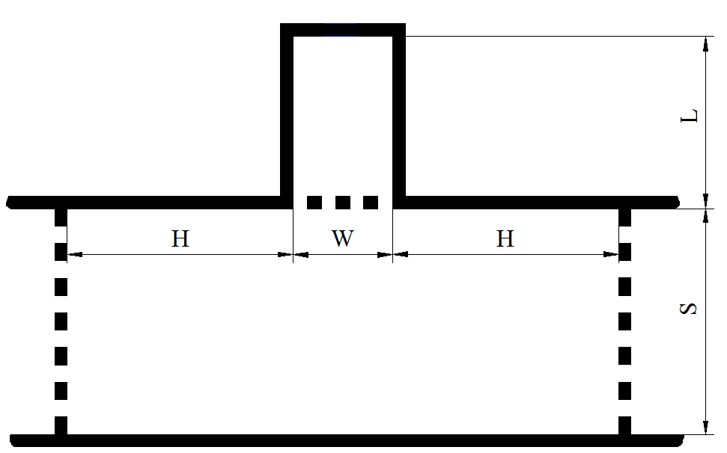

图中：

W ——库宽，取值车宽（不含倒车镜，下同）加0.6 m；

L ——库长，取值车长加0.7 m；

S ——车道宽，取值1.5倍车长；

H ——车库距控制线距离，取值1.5倍车长。

图2 倒车入库项目图形
    - 桩考
      - 大型客车、城市公交车、中型客车、大型货车桩考

大型客车、城市公交车、中型客车、大型货车桩考项目图形及设施应按图3设置。
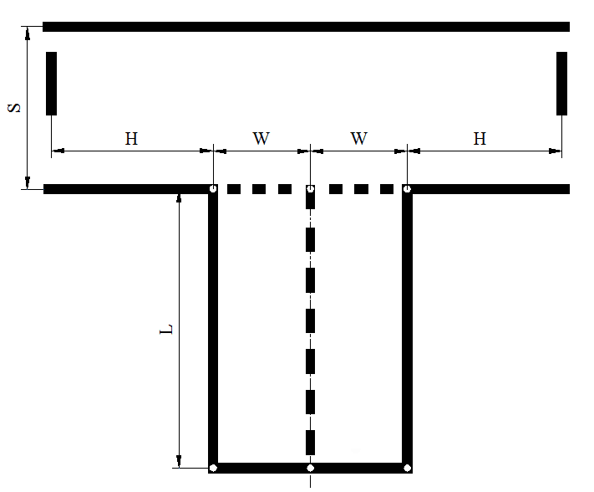

图中：

○ ——桩杆，共6个；

L ——桩（库）长，取值：前驱动车为2倍车长加0.5 m，其它车为2倍车长；

W ——桩（库）宽，取值车宽加0.7 m；

S ——车道宽，取值1.5倍车长；

H ——起点线、停止线与库外边线距离，取值1.5倍车长。

图3 大型客车、城市公交车、中型客车、大型货车桩考项目图形及设施
      - 牵引车桩考

牵引车桩考项目图形及设施应按图4设置。
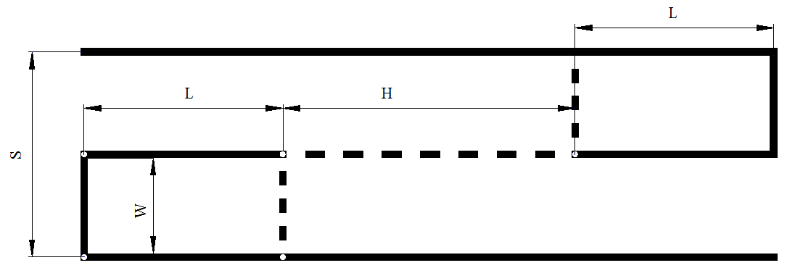

图中：

○ ——桩杆，共5个；

L ——库长，取值整车长加1.0 m；

W ——库宽，取值1.5倍车宽；

H ——甲、乙库间距，取值2倍整车长；

S ——车道路宽，取值3倍车宽。

图4 牵引车桩考项目图形及设施
      - 三轮汽车桩考

三轮汽车桩考项目图形及设施应按图5设置。

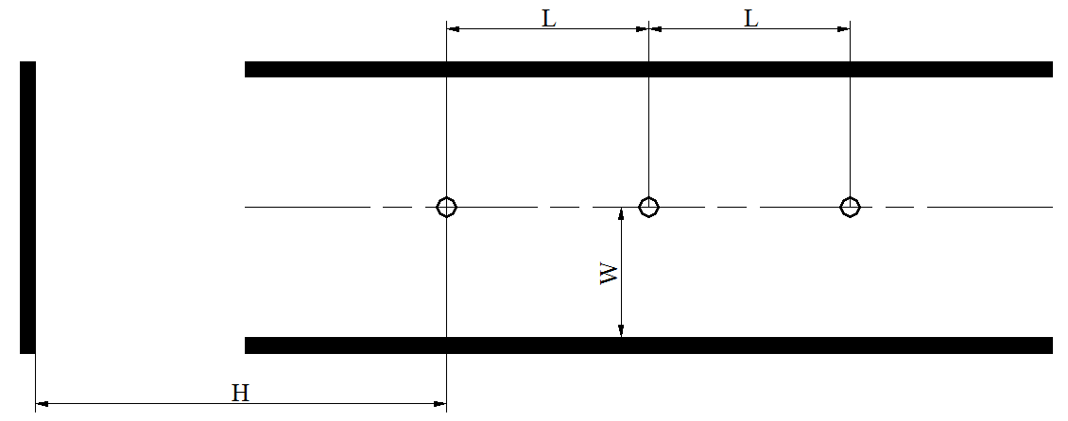

图中：

○ ——桩杆，共3个；

L ——桩杆间距，取值车长加0.4 m；

W ——桩杆与边线的距离,取值车宽加0.3 m；

H ——起终点线距最近桩杆距离，取值2倍车长。

图5 三轮汽车桩考项目图形及设施
      - 普通二、三轮摩托车、轻便摩托车桩考

普通三轮摩托车、普通二轮摩托车、轻便摩托车桩考项目图形及设施应按图6设置。

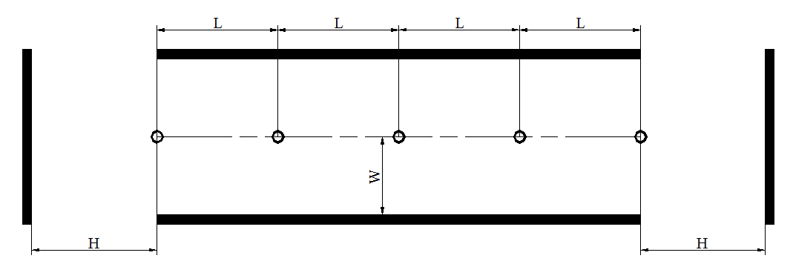

图中：

○ ——桩杆，共5个；

L ——桩杆间距，取值：普通和轻便二轮摩托车为车长加0.5 m，正三轮摩托车为车长加0.4 m，侧三轮摩托车为车长加0.8 m；

W ——桩杆与边线的距离，取值车宽加0.3 m；

H ——起（终）止线距第一根（最后一根）桩杆距离，取值3倍车长。

图6 普通三轮摩托车、普通二轮摩托车、轻便摩托车桩考项目图形及设施
    - 坡道定点停车和起步

坡道定点停车和起步项目图形及设施应按图7设置。停车桩杆线设置位置应在坡底向上1.5倍车长以上，坡顶缓坡以下。
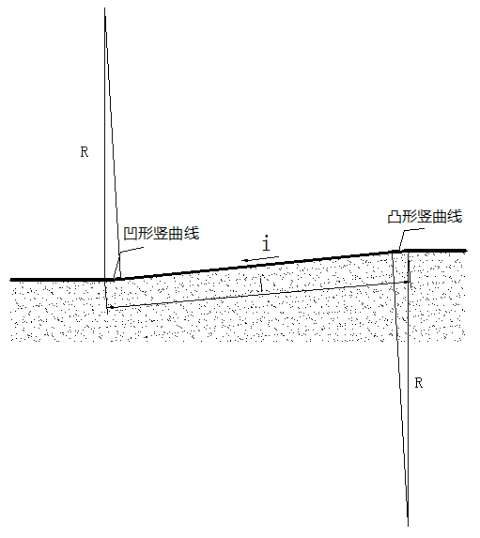

截面图
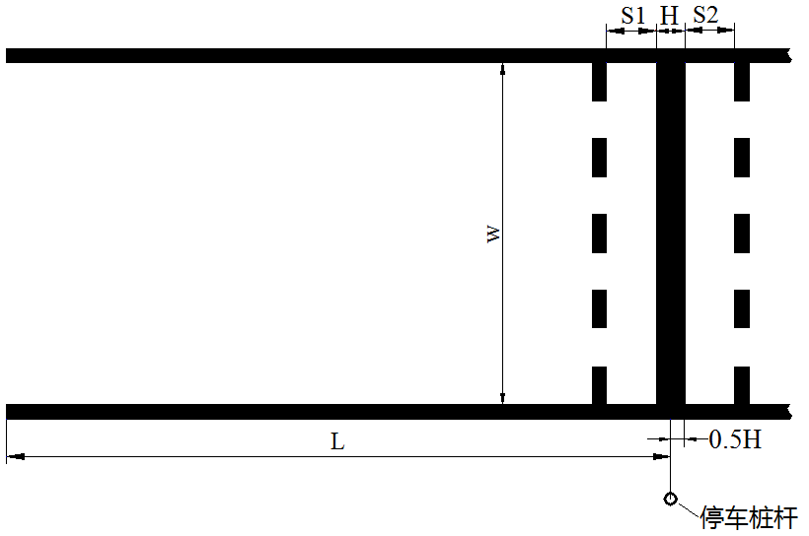

俯视图

图中：

H ——停车桩杆线线宽，取值0.3 m；

S₁、S₂ ——停车控制线到停车桩杆线边缘距离，取值0.5 m；

L ——停车桩杆线与坡底距离，取值大于1.5倍车长；

i ——坡度，取值10%；

l ——坡长，取值（含竖曲线全长）：大型客车、牵引车、城市公交车、中型客车、大型货车大于等于30 m，小型

车（包括小型汽车、小型自动挡汽车、残疾人专用小型自动挡载客汽车和低速载货汽车，下同）大于等于20 m，

摩托车大于等于8.0 m；

W ——车道宽，取值：摩托车大于等于1.5 m，其他车型大于等于3.5 m；

R ——竖曲线半径，取值大于30 m。

图7 坡道定点停车和起步项目图形及设施
    - 侧方停车

侧方停车项目图形应按图8设置。
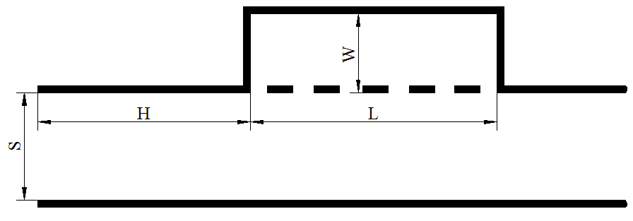

图中：

L ——车位长，取值：大型客车、城市公交车为1.5倍车长减1.0 m，小型车为1.5倍车长加1.0 m，其他车辆为

1.5倍车长；

W ——车位宽，取值车宽加0.8 m；

S ——车道宽，取值1.5倍车宽加0.8 m；

H ——不小于1倍车长。

图8 侧方停车项目图形
    - 通过单边桥

通过单边桥项目图形及设施应按图9设置,桥面直角适度倒角。
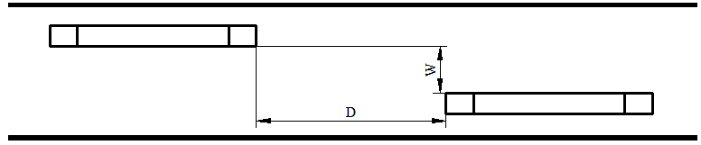
俯视图
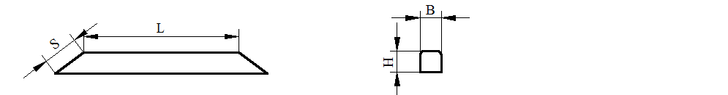
桥体主视图 桥体侧视图

图中：

D ——左右桥纵向间距，取值：牵引车为2倍轴距（轴距是车辆最前轴至最后轴的轴距，下同），三轮汽车为3倍

轴距，其他车辆为2.5倍轴距；

W ——左右桥错位间距，取值车辆前轮距加1.0 m；

S ——桥面斜坡长，取值(0.5～1.7) m；

L ——桥面长度，取值1.5倍轴距；

B ——桥面宽度，取值0.2 m；

H ——桥面高度，取值(0.07～0.12) m。

图9 通过单边桥项目图形及设施
    - 曲线行驶

曲线行驶项目图形应按图10设置。

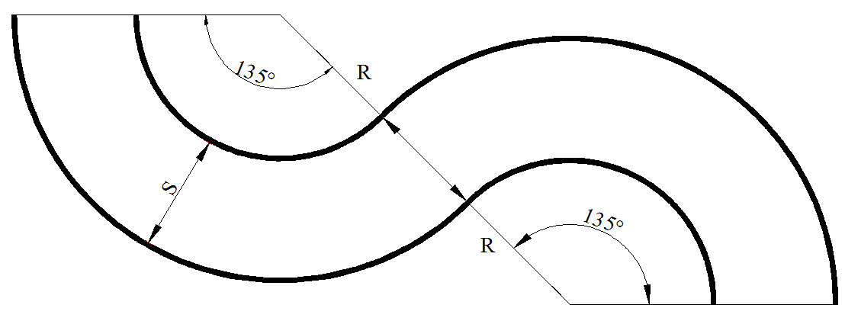

图中：

R ——半径，取值：大型客车、牵引车、城市公交车、大型货车为12 m，中型客车、低速载货汽车为9.5 m，小型

车为7.5 m；

S ——路宽，取值：大型客车、城市公交车、大型货车为4.0 m，牵引车为7.0 m，中型客车、低速载货汽车为

3.7 m，小型车为3.5 m。

图10 曲线行驶项目图形
    - 直角转弯

直角转弯项目图形应按图11设置。
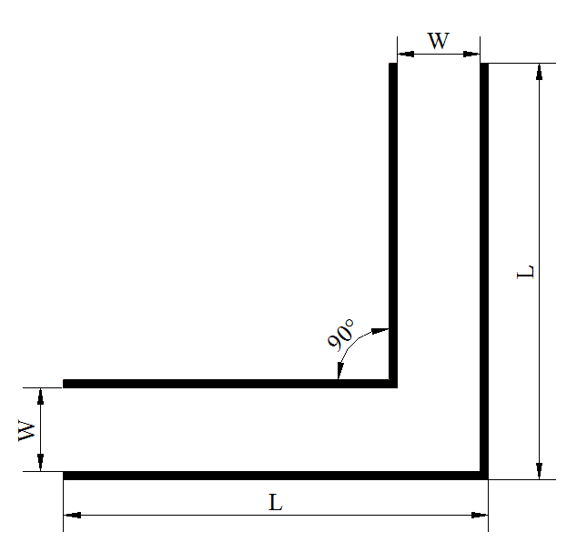

图中：
L ——路长，取值大于等于1.5倍车长；

W ——路宽，取值：牵引车为前轴距（前轴距是半挂牵引车最前轴至最后轴的轴距）加4.0 m，中型客车为轴距加

0.8 m，小型车为轴距加1.0 m，其他车辆为轴距加0.5 m。

图11 直角转弯项目图形
    - 通过限宽门

通过限宽门项目图形及设施应按图12设置。

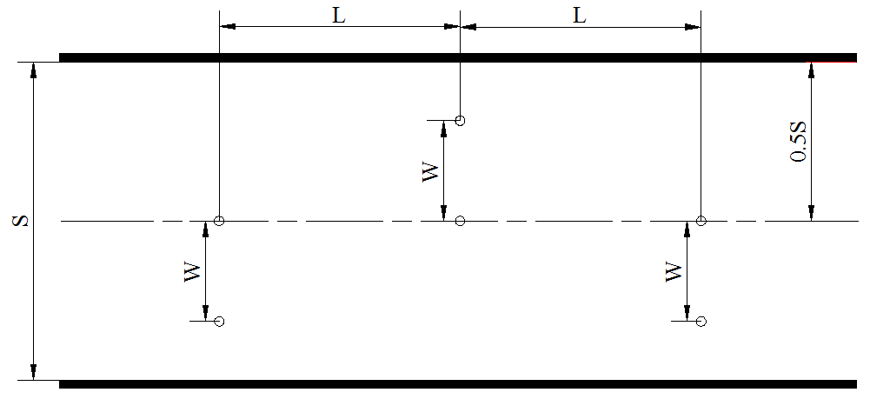

图中：

○ ——标杆，共6个；

S ——路宽，取值大于等于7.0 m；

W ——限宽门宽，取值车宽加0.7 m；

L ——限宽门前后间距，取值3倍车长；

图12 通过限宽门项目图形及设施
    - 通过连续障碍

通过连续障碍项目图形及设施应按图13设置，牵引车只设前三个圆饼。
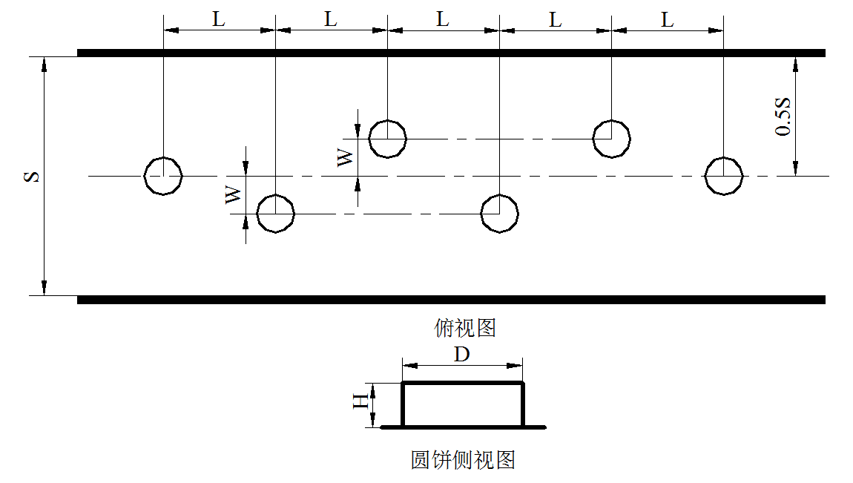
俯视图
侧视图

图中：
S ——路宽，取值7.0 m；
L ——圆饼间距，取值：大型客车、城市公交车、大型货车为2倍轴距，牵引车为1.5倍轴距，其他汽车为2.5倍
轴距；
W ——偏心距，取值1.0 m；
D ——圆饼直径，取值0.7 m；
H ——饼高，取值0.1 m。

图13 通过连续障碍项目图形及设施
    - 起伏路行驶

起伏路行驶图形及设施应按图14设置。
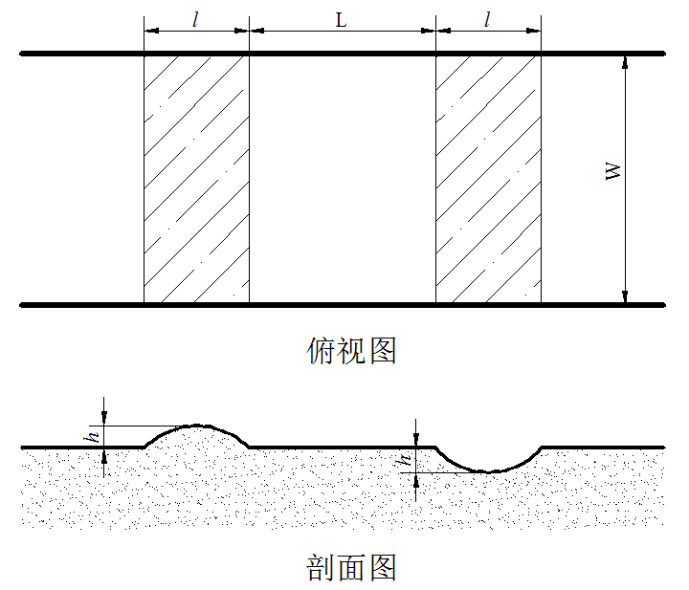

俯视图

截面图

图中：

L ——凹凸路间距，取值大于1.5倍轴距；

l ——凹路及凸路长度，取值车轮直径加0.6 m；

W ——路宽，取值大于等于3.5 m；

h ——凹路深及凸路高，取值(0.06～0.12) m。

图14 起伏路行驶项目图形及设施
    - 窄路掉头

窄路掉头图形应按图15设置。车头驶抵方向侧向净空取值大于等于2 m，车尾倒车方向侧向净空取值大于等于4 m。

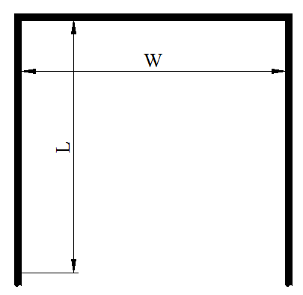

图中：

L ——路长，取值：牵引车为大于等于30 m，其它车型为大于等于20 m；

W ——路宽，取值：牵引车为14 m，其它车型为9.0 m或轴距加5.0 m。

图15 窄路掉头项目图形
    - 模拟连续急弯山区路
      - 模拟连续急弯山区路应至少包括一个左弯和一个右弯。同一弯道内上坡、下坡应连续，纵坡坡度应在3%～5%之间，弯道应超高和加宽；路段应设置限速标志和警告标志，直线段中心线应为黄色单虚线，弯道段中心线应为黄色单实线。
      - 模拟连续急弯山区路项目图形应参照图16设置。弯道外缘半径取值应在40 m～60 m之间，弯道外缘弧长取值应大于等于1/3圆周。
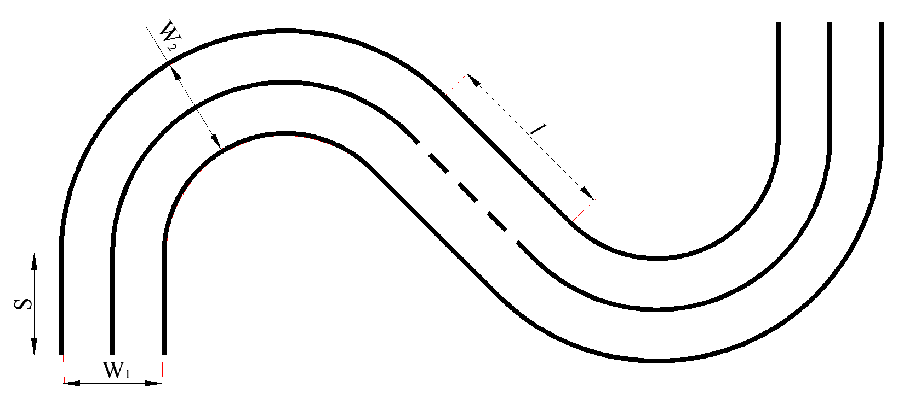

图中：S ——引路长度，取值大于等于50m；

W₁ ——直线路宽，取值7m；

l ——弯道间距，取值(0～30)m；

W₂ ——弯道宽，取值(9～10)m。
图16 模拟连续急弯山区路项目示意图
    - 模拟隧道
      - 模拟隧道应由行车道、侧向及上方遮光设施组成, 隧道内应无照明，晴朗日间最暗处的光照度应小于50 lx。
      - 模拟隧道设置为直道时，行车道长度取值大于等于100 m；模拟隧道设置为弯道时，半径应不小于30 m，行车道长度取值大于等于60 m。模拟隧道内净空取值符合6.2.2的要求。
      - 模拟隧道入口应设置前照灯使用和鸣笛标志，标志应符合GB 5768.2的要求。
    - 模拟高速公路
      - 模拟高速公路路面工程及设施应符合JTG D80要求，路段长应大于等于400 m，至少设置同向两个车道；模拟高速设置有弯道时，弯道内缘半径应不小于200 m。
      - 模拟高速公路应按照GB 5768.2、GB 5768.3设置标志标线，主要包括：入口指示标志、分道限速标志、地面限速标记、出口预告标志、出口指示标志、出口匝道限速标志。
    - 模拟雨（雾）天湿滑路面
      - 模拟湿滑路面附着系数应不大于0.3，长度应大于等于30 m，宽度应大于等于4.0 m。湿滑路面外侧应设置对车辆无损的安全防护设施。
      - 模拟雨（雾）天气应能达到中雨（雾）效果。
  - 视频监控

考试区应设置视频监控，监控范围应覆盖整个考试区。
- 科目三考试路段
  - 道路要求
    - 考试路段应设置在通行社会车辆的混合交通道路上，并符合以下要求：
- 有双向4车道道路；
- 有双向2车道道路；
- 有信号控制交叉口；
- 有无信号控制交叉口；
- 有学校区域、公共汽车站、人行横道等或设置有模拟的学校区域、公共汽车站等标志；
- 汽车单向流量不少于60辆/小时。
    - 大型车每条考试路线应不少于10 km，小型车每条考试路线应不少于3.0 km，每种车型考试路线设置应不少于3条。
  - 其他要求
    - 路段交通标志、标线、设施等应符合相关标准规范要求。
    - 考试路段起点和终点应设置明显指示标志，路段中每公里设置里程标志，但不应设置项目名称标志。
    - 在通往考试路段的道路上，应设置明显的考试路线警告标志。警告标志式样应符合GB 5768.2的要求。
    - 考试路段具有危险路段时，应在危险路段设置路侧护栏等安全防护设施。安全防护设施的设置应符合JTG D81的规定。
- 考试车辆
  - 考试车型

考试车型应符合下列要求：
- 大型客车：车长大于等于9.0 m的大型载客汽车；
- 牵引车：车长大于等于12 m的半挂汽车列车；
- 城市公交车：车长大于等于9.0 m的大型载客汽车；
- 中型客车：车长大于等于5.8 m的中型载客汽车；
- 大型货车：车长大于等于9.0 m，轴距大于等于5.0 m的重型载货汽车；
- 小型汽车：车长大于等于5.0 m的轻型载货汽车，或者车长大于等于4.0 m的小型载客汽车；
- 小型自动挡汽车：车长大于等于5.0 m的轻型自动挡载货汽车，或者车长大于等于4.0 m的小型自动挡载客汽车；
- 低速载货汽车：车长大于等于5.0 m的低速载货汽车；
- 普通三轮摩托车：至少有四个速度挡位的普通正三轮摩托车或者普通侧三轮摩托车；
- 普通二轮摩托车：至少有四个速度挡位的普通二轮摩托车；
- 残疾人专用小型自动挡载客汽车：加装符合相关标准的肢体残疾人驾驶汽车的操纵辅助装置，且车长大于等于4.0 m的小型自动挡载客汽车。其中，申请人为右下肢残疾的，考试车应当加装制动和加速迁延控制手柄或者制动和加速迁延控制踏板；申请人为双下肢残疾的，考试车应当加装方向盘控制辅助手柄、制动和加速迁延控制手柄、转向信号迁延开关，或者驻车制动辅助手柄；
- 其他考试用车的条件，由省级公安机关交通管理部门确定。
  - 车辆要求
    - 考试车辆应设置明显的考试用车标志，残疾人考试车辆应在车身前部和后部分别放置专用标志。
    - 用于科目三夜间考试的车辆应安装灯箱、反光标识等发光、反光装置。
    - 除三轮汽车和摩托车外的考试车辆应安装供考试员使用的副制动踏板和后视镜装置。
    - 考试车辆安装场地驾驶技能考试系统的，应符合GA/T 1028.3的要求；安装道路驾驶技能考试系统的，应符合GA/T 1028.4的要求。
    - 考试车辆应安装音视频监控系统，场地驾驶技能考试车辆的音视频监控系统应符合GA/T 1028.3的要求，道路驾驶技能考试车辆的音视频监控系统应符合GA/T 1028.4的要求。用于大型客车、牵引车、城市公交车、中型客车、大型货车、小型汽车、小型自动挡汽车、残疾人专用小型自动挡载客汽车科目三道路驾驶技能考试的车辆，应安装卫星定位系统。
    - 考试车辆不应安装除视镜之外的间接视野装置、副离合等可辅助考试操作的装置，不应固定油门、拆除原车座椅或头枕等。

- （资料性附录）
场地运行车辆容量和场地期望考试人数计算方法
  - 场地运行车辆容量
    - 场地运行车辆容量计算

确定场地运行车辆容量按式（A.1）计算。

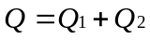 ………………………………………（A.1）

式中：

Q ——场地运行车辆容量总数，单位为辆；

Q₁ ——场地项目设施运行车辆数，单位为辆；

Q₂ ——场内道路运行车辆数，单位为辆。
    - 场地项目设施运行车辆容量计算

确定场地项目设施运行车辆容量按式（A.2）、式（A.3）计算。

………………………………………（A.2）

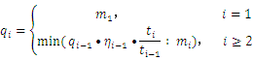 ………………………………………（A.3）

式中：

q_{i}——第i个项目可运行的车辆数，单位为辆；

n——考试项目数，单位为个；

m_{i}——第i个考试项目的设施数，单位为个；

t_{i}——第i个考试项目的单项考试时间，单位为秒（s）；

η_{i}——第i个考试项目的单项通过率。
    - 场内道路运行考试车辆容量计算

确定场内道路运行考试车辆容量按式（A.4）计算，向下取整。

………………………………………（A.4）

式中：

L_{i}——考场中，第i个考试项目与前一项目之间的道路长度，单位为米（m）。
  - 场地小时期望考试人数

场地小时期望考试人数按式（A.5）计算。

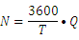 ………………………………………（A.5）

式中：

N ——场地中1h内平均完成科目考试的人数，单位为人；

T ——考生完成科目考试所需的平均时间，单位为秒（s）。一般情况下，Ⅰ类考场可取值600s、Ⅱ类考场可取值3000s；也可根据实测时间确定，实测时应考虑当场补考情况。

参 考 文 献
［1］GB/T 3730.3-1992 汽车和挂车的术语及其定义 车辆尺寸
［2］GB/T 30341 机动车驾驶员培训教练场技术要求
［3］日本警察厅发第2号(2012年1月10日) 驾驶执照技能考试实施基准

_________________________________

